**ตัวอักษรในหน้า Mission Failed**

Mission

- ***ฟอนต์ Night Vibes Free Version *โค้ดสี (#ffffff)* ขาว***

Failed

**- *ฟอนต์ Top_Secret *โค้ดสี (#EE2064)\****

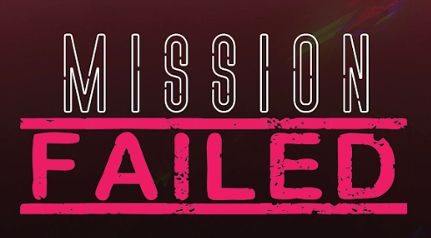

Next / Restart

**- *ฟอนต์ Niagara Solid *โค้ดสี (#2F7672) ฟ้า / (#F495B0) ชมพู \****

